Tecnologías: Parcial 2
  - Adrian Paul Mata
[Escriba aquí una descripción breve del documento. Normalmente, una descripción breve es un resumen corto del contenido del documento. Escriba aquí una descripción breve del documento. Normalmente, una descripción breve es un resumen corto del contenido del documento.]

Introducción
Mad Max: Fury Road sacudió las salas cinematográficas de todo el mundo recientemente, con su acción frenética sin respiro, su estética deslumbrante y una galería de personajes increíbles, entre ellos el legendario Max Rockatansky (Tom Hardy) y la heroína Furiosa (Charlize Theron), y una serie de villanos apropiadamente dementes, algo que se percibe desde sus acciones hasta sus aspectos, accesorios y vestimentas.
Uno de los mejores personajes de la historia a pesar de su poca participación en la película, es el guitarrista enmascarado cuya guitarra no sólo encabeza el batallón de Immortan Joe con su distorsión rockera emitida a través de enormes parlante, sino también que lanza llamas para sumar teatralidad y espectacularidad a su presencia.

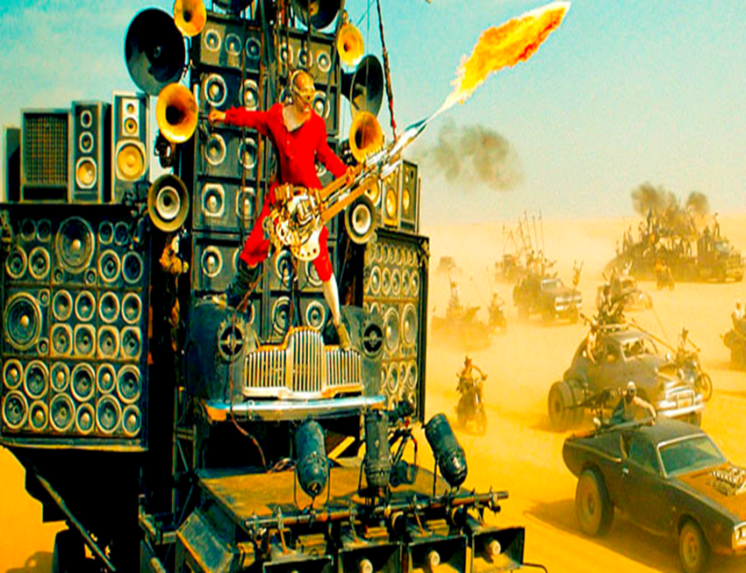

Desarrollo
Se dice que Quentin Tarantino tiene una máxima a la hora de escribir los guiones de sus películas: siempre imaginar una historia de fondo para cada uno de los personajes, incluso los más secundarios e insignificantes.

Esto permite al realizador tener una idea más clara y completa de quién es el personaje, entender mejor qué papel puede jugar en la trama, por pequeño que sea, y dotar a la película de una narrativa más cohesiva y convincente. Así, aun si el espectador no termina por conocer a fondo a este personaje, dará la sensación de que encaja perfectamente.

Aparentemente, el creador y director de la saga Mad Max, George Miller, adhiere a esta misma regla, ya que según se ha difundido, el guitarrista enmascarado de Fury Road no sólo tiene nombre propio, sino también toda una historia imaginada por Miller acerca de quién es y cómo llegó allí.
El personaje, interpretado por el músico australiano iOTA, recibe el nombre de «The Doof Warrior», o el Guerrero Doof («Doof» es un término de la jerga australiana que designa a un festival bailable del estilo de las rave, generalmente asociado a música de trance psicodélico).

Según declaró iOTA, Miller le dijo que el personaje que iba a interpretar se llamaba Coma, que había sido encontrado en una cueva por Immortan Joe, y que éste lo había tomado bajo su cuidado. En la “Ciudadela” gobernada por Immortan Joe, Coma luego aprendió a tocar la guitarra.

Cuando el Guerrero Doof fue descubierto en una cueva, él estaba aferrado a la cabeza de su madre, que había sido arrastrada fuera de la cueva y asesinada, y luego su cabeza había sido devuelta al interior. Cuando Immortan Joe lo tomó bajo su cuidado, él se llevó la cabeza de su madre y con ella se fabricó la máscara que vemos en la película: para honrarla cuando va a la guerra.

En cuanto a su vestimenta y sus movimientos, el actor dijo que se inspiró en el look de Angus Young, el guitarrista de AC/DC.

El director George Miller también explicó la aparición del Doof Warrior enfrente al batallón de Immortan Joe:

“Resulta lógico en ese mundo. Siempre hubo música de guerra, los clarines, las cornetas, las gaitas, los tambores. Toda cultura guerrera tuvo un sonido que encabezara a las tropas. En este caso, resulta que su instrumento es sonido y es también un arma, así que lanza llamas”.

La guitarra que lanza llamas fue construida realmente para el rodaje y, como casi todo en la película, no se utilizaron efectos generados por computadora.
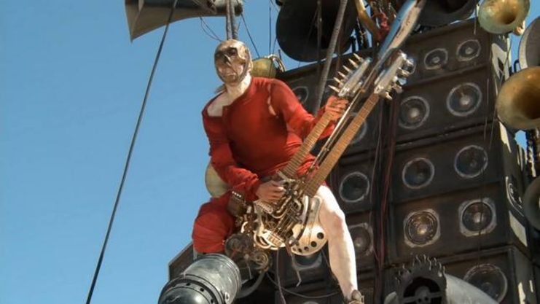

Conclusión
Este fue un gran personaje a pesar de su poca relevancia en la trama, supo ganarse la empatía de los cinéfilos y los amantes del rock y probablemente, irá convirtiéndose en uno de los grandes personajes de culto del cine actual.

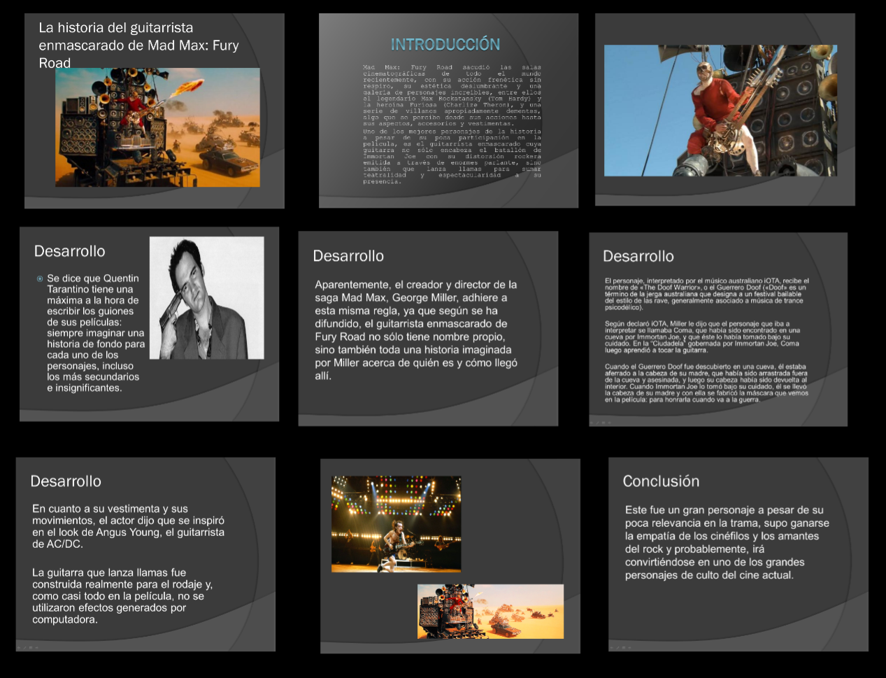
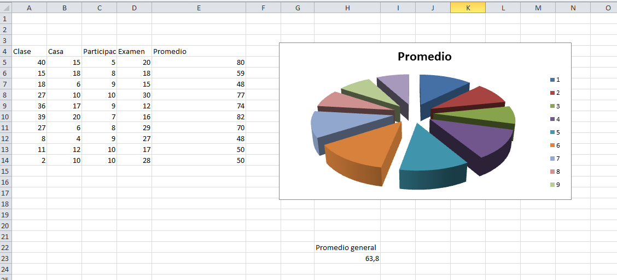

Terminal y los principales comandos de ella.
Una terminal es una potente herramienta de ayuda, que permite mantener y en algunos casos hasta salvar tu instalación de esos indeseables problemas que ocurren justo después de una gran actualización del sistema, además de que te permite interactuar con el sistema operativo sin necesidad de una interfaz gráfica.

Cat
Cat (de concatenar), es una maravillosa utilidad que nos permite visualizar el contenido de un archivo de texto sin la necesidad de un editor. Para utilizarlo solo debemos mencionarlo junto al archivo que deseamos visualizar:
$ cat prueba.txt

Ls
Ls (de listar), permite listar el contenido de un directorio o fichero. La sintaxis es:
$ ls /home/directorio

El comando ls tiene varias opciones que permiten organizar la salida, lo que resulta particularmente útil cuando es muy grande. Por ejemplo, puedes usar -a para mostrar los archivos ocultos y -l para mostrar los usuarios, permisos y la fecha de los archivos. Así como para todos los comandos Linux, estas opciones pueden combinarse, terminando en algo como:
$ ls -la /home/directorio

Cd
Cd (de change directory o cambiar directorio), es como su nombre lo indica el comando que necesitarás para acceder a una ruta distinta de la que te encuentras. Por ejemplo, si estas en el directorio /home y deseas acceder a /home/ejercicios, seria:
$ cd /home/ejercicios
Si estás en /home/ejercicios y deseas subir un nivel (es decir ir al directorio /home), ejecutas:
$ cd ..

Touch
Touch crea un archivo vacío, si el archivo existe actualiza la hora de modificación. Para crear el archivo prueba1.txt en /home, seria:

$ touch /home/prueba1.txt

Mkdir
Mkdir (de make directory o crear directorio), crea un directorio nuevo tomando en cuenta la ubicación actual. Por ejemplo, si estas en /home y deseas crear el directorio ejercicios, sería:
$ mkdir /home/ejercicios
Mkdir tiene una opción bastante útil que permite crear un árbol de directorios completo que no existe. Para eso usamos la opción -p:
$ mkdir -p /home/ejercicios/prueba/uno/dos/tres
Biappi via Compfight cc
Biappi via Compfight cc

Cp
Cp (de copy o copiar), copia un archivo o directorio origen a un archivo o directorio destino. Por ejemplo, para copiar el archivo prueba.txt ubicado en /home a un directorio de respaldo, podemos usar:
$ cp /home/prueba.txt /home/respaldo/prueba.txt
En la sintaxis siempre se especifica primero el origen y luego el destino. Si indicamos un nombre de destino diferente, cp copiará el archivo o directorio con el nuevo nombre.
El comando también cuenta con la opción -r que copia no sólo el directorio especificado sino todos sus directorios internos de forma recursiva. Suponiendo que deseamos hacer una copia del directorio /home/ejercicios que a su vez tiene las carpetas ejercicio1 y ejercicio2 en su interior, en lugar de ejecutar un comando para cada carpeta, ejecutamos:
$ cp -r /home/ejercicios /home/respaldos/

Mv
Mv (de move o mover), mueve un archivo a una ruta específica, y a diferencia de cp, lo elimina del origen finalizada la operación. Por ejemplo:
$ mv /home/prueba.txt /home/respaldos/prueba2.txt
Al igual que cp, en la sintaxis se especifica primero el origen y luego el destino. Si indicamos un nombre de destino diferente, mv moverá el archivo o directorio con el nuevo nombre.

Rm
Rm (de remove o remover), es el comando necesario para borrar un archivo o directorio. Para borrar el archivo prueba.txt ubicado en /home, ejecutamos:
$ rm /home/prueba.txt
Este comando también presenta varias opciones. La opción -r borra todos los archivos y directorios de forma recursiva. Por otra parte, -f borra todo sin pedir confirmación. Estas opciones pueden combinarse causando un borrado recursivo y sin confirmación del directorio que se especifique. Para realizar esto en el directorio respaldos ubicado en el /home, usamos:
$ rm -fr /home/respaldos
Este comando es muy peligroso, por lo tanto es importante que nos documentemos bien acerca de los efectos de estas opciones en nuestro sistema para así evitar consecuencias nefastas.

Pwd
Pwd (de print working directory o imprimir directorio de trabajo), es un conveniente comando que imprime nuestra ruta o ubicación al momento de ejecutarlo, así evitamos perdernos si estamos trabajando con múltiples directorios y carpetas. Su sintaxis seria:
$ pwd

Clear
Clear (de limpiar), es un sencillo comando que limpiara nuestra terminal por completo dejándola como recién abierta. Para ello ejecutamos:
$ clear
Como bonus les recomiendo utilizar man que muestra una documentación completa de todos los comandos. Para clear, por ejemplo:
$ man clear

Conclusion
Las actividades de este perfil se me hicieron sumamente sencillas y las clases ligeramente satisfactorias, por lo que espero el profesor me ponga una buena calificacion

